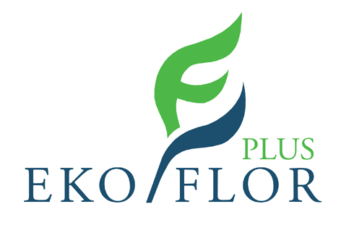

O B A V I J E S T

O ORGANIZIRANOM ODVOZU KOMUNALNOG OTPADA

SA PODRUČJA OPĆINE RAKOVEC

Poštovane građanke i građani Općine Rakovec,

ODVOZ KOMUNALNOG OTPADA

Tvrtka „EKO-FLOR PLUS“ d.o.o. iz Oroslavja, Mokrice 180/C, na području Općine Rakovec započeti će 01.11.2014. sa organiziranim sakupljanjem i odvozom komunalnog otpada.

Domaćinstvima ostaju na korištenje dosadašnje kante za odlaganje komunalnog otpada, koje će tijekom 10. mjeseca djelatnici Eko – Flor Plus-a doći označiti i popisati, te ujedno dostaviti za selektivni otpad žute i plave vreće (molimo korisnike da pripreme svoje OIB-ove radi evidencije).

U kantu će se moći odlagati sav komunalni otpad, prilikom čega se u istu ne smije odlagati opasni i građevinski otpad (ambalaža od motornog ulja, antifriza, pesticida i sl., ravno staklo, EE otpad, stari akumulatori, baterije i sl.), bio otpad te otpad životinjskog podrijetla (ostaci od klanja i sl.). Žute vreće su predviđene za plastični otpad i tetrapak, dok su plave predviđene za papir i karton.

DINAMIKA ODVOZA

Komunalni otpad s područja Općine Rakovec odvoziti će se tri puta mjesečno - PETKOM, a selektivni otpad jednom mjesečno - PETKOM.

Mole se cijenjeni građani da otpad iznesu najkasnije do 07,00 sati, jer se naknadno izneseni otpad, nakon prolaska našeg vozila neće uzimati. Kante molimo ostaviti izvan dvorišta uz cestu gdje će se iste i prazniti. U dane odvoza selektivnog otpada potrebno je iznijeti samo žute i plave vreće, te ostaviti na mjestu na kojem inače ostavljaju kantu za komunalni otpad.

CIJENA ODVOZA KOMUNALNOG OTPADA

Usluga odvoza | Cijena bez PDV-a | PDV (kn) | Cijena sa PDV-om
Posuda od 120 l (za samce i staračka domaćinstva) | 33,20 | 8,30 | 41,50
Posuda od 120 l | 53,96 | 13,49 | 67,45
Posuda od 240 l | 69,80 | 17,45 | 87,25
Vikendaši | 33,20 | 8,30 | 41,50
Poslovni subjekti posuda od 120 l | 57,60 | 14,40 | 72,00
Poslovni subjekti posuda od 240 l | 64,00 | 16,00 | 80,00
Poslovni subjekti spremnik 1100 l | 120,00 | 30,00 | 150,00
Poslovni subjekti spremnik 5 m³ | 520,00 | 130,00 | 650,00
Poslovni subjekti spremnik 7 m³ | 780,00 | 195,00 | 975,00

POČETAK ODVOZA

Odvoz komunalnog otpada početi će se izvršavati 07.11.2014. (petak).
Odvoz selektivnog otpada počet će se izvršavati 28.11.2014. (petak).

studeni |  |  |  |  |  |  |  | prosinac
NED | PON | UTO | SRI | ČET | PET | SUB |  | NED | PON | UTO | SRI | ČET | PET | SUB
 |  |  |  |  |  | 1 |  |  | 1 | 2 | 3 | 4 | 5 | 6
2 | 3 | 4 | 5 | 6 | 7 | 8 |  | 7 | 8 | 9 | 10 | 11 | 12 | 13
9 | 10 | 11 | 12 | 13 | 14 | 15 |  | 14 | 15 | 16 | 17 | 18 | 19 | 20
16 | 17 | 18 | 19 | 20 | 21 | 22 |  | 21 | 22 | 23 | 24 | 25 | 26 | 27
23 | 24 | 25 | 26 | 27 | 28 | 29 |  | 28 | 29 | 30 | 31
30

GLOMAZNI OTPAD

Odvoz glomaznog otpada organizirat će se 28. i 29.11.2014. u vremenu od 08:00h (petak) do 15:00h (subota) na lokaciji iza zgrade Općine u posebnim otvorenim kontejnerima.

OSTALE INFORMACIJE

Po pitanju ostalih informacija vezanih uz odvoz komunalnog otpada sa područja vaše Općine molimo da nas kontaktirate na sljedeći broj: (049) 587-837.

S poštovanjem!

EKO-FLOR PLUS d.o.o.
Voditelj komunalnih poslova
Zdenko Komorčec
www.eko-flor.hr

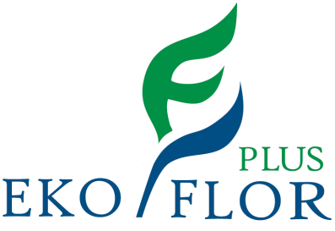
OBAVIJEST O ODVOZU GLOMAZNOG OTPADA SA PODRUČJA OPĆINE RAKOVEC
Obavještavamo korisnike da će se prema novom Zakonu o održivom gospodarenju otpadom (NN 94/13) kojim je zabranjeno sakupljati glomazni otpad s javnih površina, isti sakupljati u posebne otvorene kontejnere prema rasporedu:
28.i 29.11.2014. | PETAK/SUBOTA
RAKOVEC – IZA ZGRADE OPĆINE (RAKOVEC 54) | 08⁰⁰ - 15 ⁰⁰
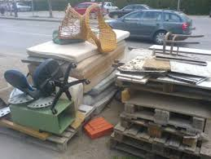Glomaznim otpadom se smatra:
- Plastika (stolice, posude...)
- Drvenarija (namještaj, palete...)
- Metal (posuđe, stolovi...)
- Ostalo (madraci, kauči...)
Glomaznim otpadom se ne smatra:
- Građevinski otpad (šuta,cigla,beton...)
- Opasni otpad (salonit ploče,otpadna ulja,kiseline,lakovi,pesticidi,
te pripadajuća ambalaža...)
- Akumulatori
- Električni i elektronski otpad
- Gume
Molimo da otpad odlažete u postavljene kontejnere, te se izričito pridržavate rasporeda sakupljanja.
EKO – FLOR PLUS d.o.o.

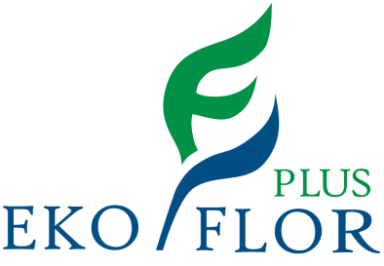

O B A V I J E S T

Poštovane korisnici s područja Općine Rakovec,
Obavještavamo Vas kako će tvrtka EKO-FLOR PLUS d.o.o. na području vaše Općine ponuditi višu razinu usluge u vidu prikupljanja papira i plastike iz Vaših domaćinstava. Za potrebe prikupljanja papira i plastike svakom će se domaćinstvu dostaviti plava vreća za odvajanje papira, te žuta vreća za odvajanje plastike.

VAŽNA NAPOMENA:
Odvoz papira i plastike obavljati će se jedanput mjesečno.

PLASTIKA NE
-ambalaža od pića, deterdženata, šampona, mlijeka, ulja i sl. -ambalaža onečišćena
- PVC folija, Tetra Pak motornim uljem
- plastične vreće, plastični tanjuri i čaše i sl. -ambalaža boja i lakova i sl.

PAPIR

- novinski i uredski papir -indigo papir
- časopisi, katalozi, prospekti, bilježnice - fotografije
- papirnata i kartonska ambalaža -nauljeni i prljavi papir

U dane odvoza molimo Vas da posudu sa papirom i vreću sa plastikom ostavite na mjestu na kojem inače ostavljate posudu sa komunalnim otpadom.

NAPOMENA: Tvrtka EKO-FLOR PLUS d.o.o. zadržava pravo provjere sadržaja u vrećama prilikom čega se iste neće isprazniti ukoliko se utvrdi da se u njima nalazi neprimjeren sadržaj.

GLOMAZNI OTPAD:

GLOMAZNIM OTPADOM SE SMATRA: PLASTIKA ( stolice, gajbe, bačve..),DRVENARIJA ( namještaj, palete…),METAL (posuđe, stolovi ,felge, bicikli, kućanski aparati –samo metalni dijelovi), OSTALO (madraci, sjedeće garniture…)
GLOMAZNIM OTPADOM SE NE SMATRA: GRAĐEVINSKI OTPAD, OPASNI OTPAD (salonit ploče, otpadna ulja, kiseline, lakovi, pesticidi te pripadajuća ambalaža…), AKUMULATORI, GUME, ELEKTRONSKI I ELEKTRIČNI OTPAD

U slučaju ostalih informacija slobodno nas možete kontaktirati na: info@eko-flor.hr ili na brojeve telefona: 049/587-810, 587-831 ili 587-837.

